ACORDO DE PARCERIA

entre _____ e ISIC Portugal

ISIC Portugal, que representa os cartões ISIC, ITIC e IYTC, devidamente representado para efeitos do presente acordo por Pumpkintreasure LDA, com sede na Travessa do Carmo, 11 – Ap. 1A, 1200-095 Lisboa, com o NIPC 510 583 628, aqui representada por Rogério Cardoso e Maria Manuel Melo, com poderes para o ato, a seguir referida como “ISIC Portugal"

e
_______, com sede ____________, ___________, com o NIPC __________, aqui representada por _______________, com poderes para o ato, a seguir referida como “_____”

Tendo em conta que:

- O ISIC (International Student Identity Card) tem como principal objetivo proporcionar o reconhecimento internacional do estatuto de estudante a tempo inteiro.

- O ITIC (International Teacher Identity Card) tem como principal objetivo proporcionar o reconhecimento internacional do estatuto de professor a tempo inteiro.

- O IYTC (International Youth Travel Card) tem como principal objetivo conceder o acesso aos benefícios ISIC aos jovens com 30 anos ou menos, não estudantes.

Conjuntamente, os portadores de ISIC, de ITIC e de IYTC, serão para efeitos do presente acordo referidos como Membros ISIC.

- O ISIC é patrocinado pela UNESCO, apoiado pelo Conselho da União Europeia para a Educação, Juventude, Cultura e Desporto, pela Comunidade Andina das Nações e reconhecido por diversos ministérios da educação e organizações de estudantes em todo o mundo.

- ISIC conta, anualmente, com mais de 5 milhões de cartões ativos em circulação em mais de 130 países.

- O universo de atuação de _____ compreende estudantes, professores e jovens, público partilhado com o ISIC.

As partes decidiram celebrar o presente acordo:

Artigo 1
Objetivo
O objetivo do acordo é:
Definir os termos e condições em que _____ concorda em conceder e promover benefícios aos Membros ISIC de acordo com as condições seguintes.

Artigo 2
Condições

2.1. O acordo entra em vigor a __ de ______ de 2017.
O acordo é válido por 1 (um) ano sendo renovado automaticamente por períodos iguais, caso não seja denunciado, por qualquer das partes, nos termos do Artigo 4, Parágrafo 4.1.

2.2. _______ oferece aos Membros ISIC:
...
...
...

Artigo 3
Obrigações
3.1. Obrigações d______
No âmbito do presente acordo, _____ deve:
- Oferecer e honrar a oferta definida no Artigo 2, Parágrafo 2.2. do presente acordo a todos os Membros ISIC (de acordo com os termos e condições definidas) que apresentem um cartão ISIC, ITIC ou IYTC válido ou a versão digital do cartão de identificação mostrado através da aplicação móvel segura da ISIC Association.
- Autorizar o ISIC Portugal a utilizar o nome, marca e oferta/ benefício d______ em anúncios promocionais nas plataformas nacional e global de benefícios ISIC/ ITIC e IYTC.
- Disponibilizar elementos gráficos e textos promocionais que possam ser utilizados pelo ISIC Portugal e pela ISIC Association nos seus sites, redes sociais e apps.
- Submeter à aprovação do ISIC Portugal qualquer material publicitário e/ou promocional que inclua a imagem registada dos cartões ISIC, ITIC ou IYTC ou onde haja qualquer menção aos referidos cartões.
- Comunicar os benefícios do presente acordo e respetivas condições a todos os colaboradores d______ e certificar-se que estão familiarizados com a oferta.
- Disponibilizar e divulgar através dos meios que dispõe, os benefícios concedidos aos Membros ISIC, nomeadamente a divulgação do site e redes sociais do ISIC Portugal.
- Recolher os dados de utilização do benefício constante no presente acordo e partilhar os mesmos com o ISIC Portugal, nos termos e periodicidade e acordar entre as partes.

3.2. Obrigações do ISIC Portugal
No âmbito do presente acordo, o ISIC Portugal deve:
- Divulgar o benefício ou desconto disponibilizado aos Membros ISIC no site oficial do ISIC Portugal, no site global da ISIC Association, na aplicação móvel e noutros canais de comunicação de que disponha.
- Submeter à aprovação d______ qualquer material publicitário e/ou promocional que inclua a imagem ou onde haja menção a ______.
- Manter contacto regular com ______ para, sempre que possível, analisar conjuntamente, a utilização do benefício ou desconto concedido aos Membros ISIC, eventuais ações promocionais, e, anualmente, a confirmação e renovação do presente acordo.
- Assegurar a elegibilidade dos Membros ISIC, nomeadamente pela verificação da sua condição de estudante, professor ou jovem com menos de 30 anos aquando da aquisição dos respetivos cartões.
- Sempre que possível, promover os benefícios concedidos aos Membros ISIC junto de outros parceiros incentivando à sua divulgação nos canais desses parceiros.

Artigo 4
Rescisão

4.1. Qualquer uma das partes, poderá rescindir o presente acordo caso tenha fundados motivos para considerar que a parceria estabelecida ao abrigo do mesmo a coloca em risco o não cumprimento pleno das normas que regem a sua atividade, bem como com quaisquer determinações específicas ou entendimentos, formais ou informais, sem direito a qualquer indemnização, desde que a parte denunciante comunique a sua vontade à parte contrária, por escrito.

4.2. Nos casos previstos no número anterior, a denúncia tornar-se-á efetiva trinta (30) dias após a receção, por uma das partes, de uma comunicação escrita nesse sentido, na qual deverão constar o(s) fundamento(s) justificativo(s) da denúncia.

Artigo 5
Sigilo
5.1. Para os efeitos deste acordo, por informações confidenciais, entende-se, independentemente da forma de gravação, qualquer informação relacionada com as relações contratuais das partes e todos os dados, know-how, técnicas, processos, propriedade intelectual, segredos comerciais, informações financeiras, de marketing, dados, fórmulas ou outras informações, de natureza técnica e/ou financeira e/ou comercial e/ou científica e/ou outra, divulgados pelas partes antes e durante a relação contratual.

5.2. As partes comprometem-se a não divulgar informações confidenciais a terceiros sem consentimento prévio por escrito da outra parte. Qualquer informação confidencial adquirida por qualquer das partes durante o curso do presente acordo será utilizada exclusivamente para a implementação e o cumprimento deste acordo.

5.3. As obrigações de confidencialidade definidas neste Artigo, Parágrafos 5.1. e 5.2. continuam em vigor, para ambas as partes, por um período de cindo (5) anos após qualquer comunicação de rescisão do presente acordo nos termos do Artigo 4.

Artigo 6
Proteção de Dados
6.1. Para efeitos do presente Artigo aplicar-se-ão as definições seguintes:

6.1.1. Ambas as partes adotam e respeitam as diretivas nacionais de Proteção de Dados.
A transmissão e utilização de dados pela ISIC Association respeita a Regulamentação Geral de Proteção de Dados da União Europeia 2016/679.
Conjuntamente referidas neste acordo como Legislação de Privacidade Aplicável (“LPA”).

6.1.2. Processador de Dados: deverá ter o significado definido na LPA.

6.1.3. Dados Pessoais: deverão ter o significado definido na LPA e, nos termos do presente Acordo, respeitar apenas aos Membros ISIC com uma transação registada com ______ ao abrigo do benefício constante no Artigo 2, Parágrafo 2.2. do presente acordo.

6.2. Caso o ISIC Portugal ou ______ recebam uma reclamação, notificação, ou comunicação relacionada, direta ou indiretamente com o seu processamento de Dados Pessoais ou o cumprimento, pelas partes, da LPA e das diretivas de proteção de dados válidas neste acordo, deverá notificar imediatamente a outra parte e promover a total cooperação e apoio na resolução da referida reclamação, notificação ou comunicação.

Artigo 7

Diversos

7.1. Este acordo não pode ser alterado ou modificado exceto por escrito e assinado por ambas as partes.

7.2. Nenhuma das partes poderá ceder este acordo a terceiros, sem o prévio consentimento por escrito da outra parte

7.3. Este acordo será regido e interpretado de acordo com a Lei Portuguesa. As partes determinam como foro competente, com exclusão de qualquer outro, para a resolução de qualquer questão ou litígio relacionado com a interpretação, execução ou cessação do acordo, o foro da Comarca de Lisboa.

Lisboa, __ de _____ de 2017

Pelo _____ Pelo ISIC Portugal

_____________________________ _____________________________
_____________________________
Rogério Cardoso
Maria Manuel Melo

Anexo 1: Exemplos de imagem dos cartões ISIC, ITIC e IYTC

Anexo 2: Direitos de propriedade e utilização de marca registada

ANEXO 1: Exemplos de imagem dos cartões

Cartão ISIC Standard Cartão Co-brand Financeiro
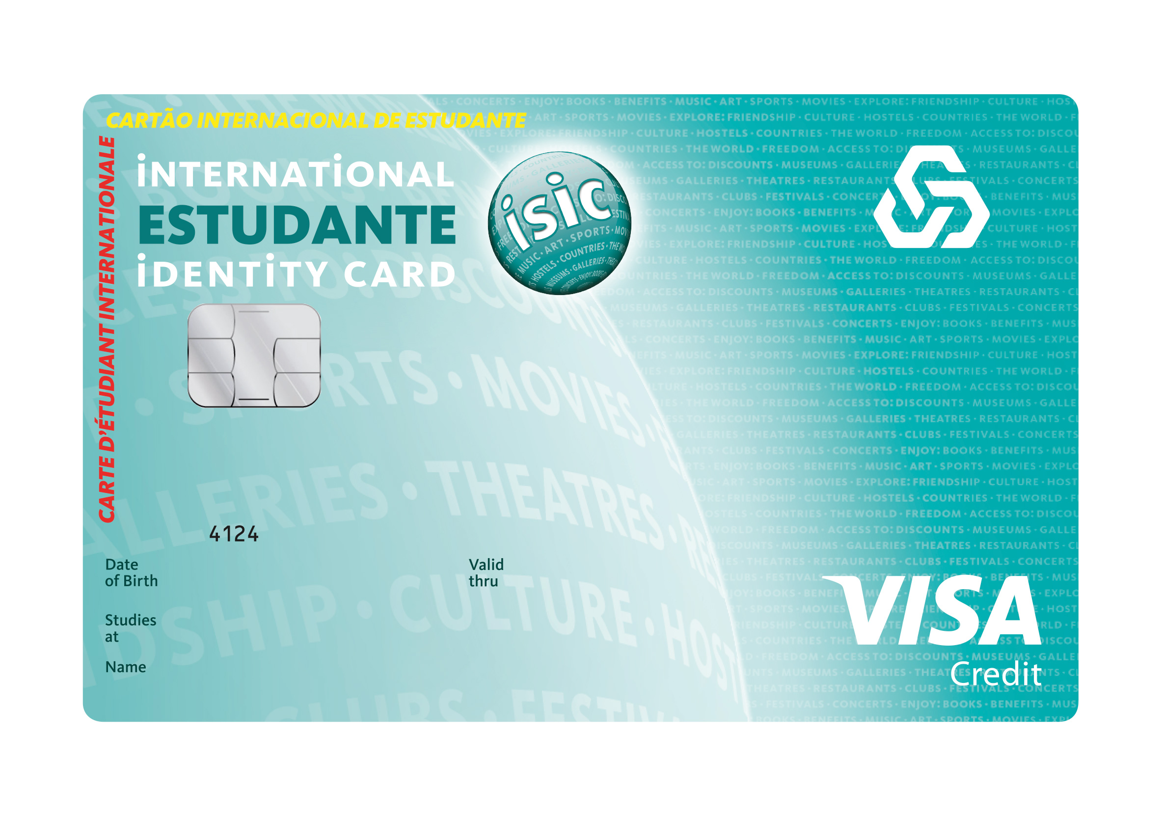
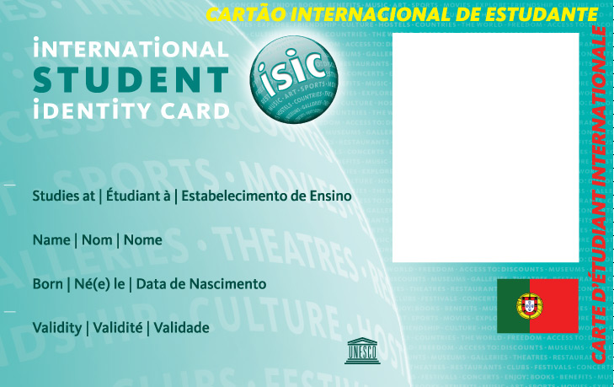

Cartão ITIC Standard Cartão Co-brand Académico
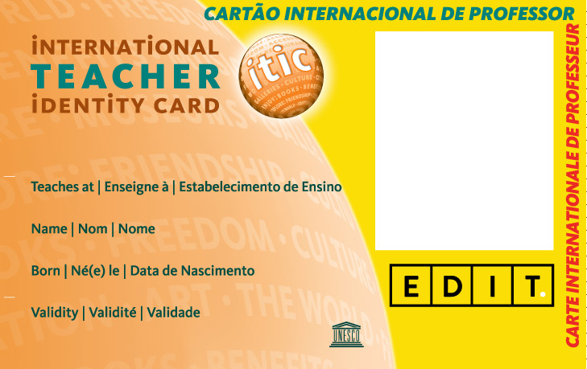
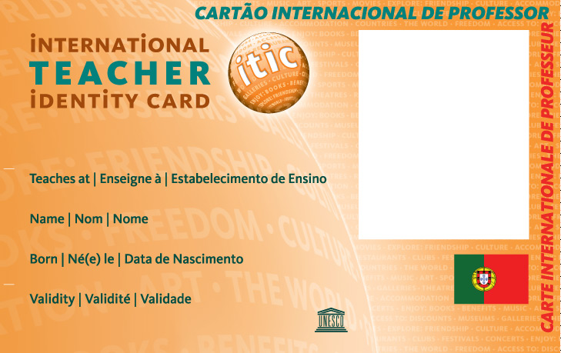

Cartão IYTC Standard Cartão Co-brand Comercial
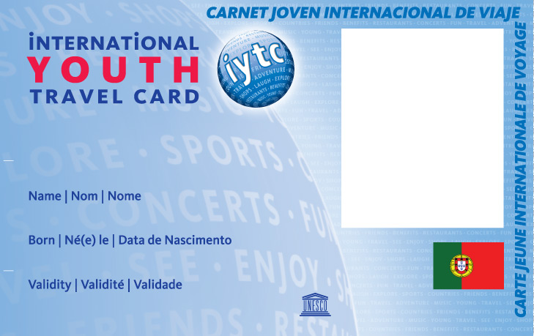
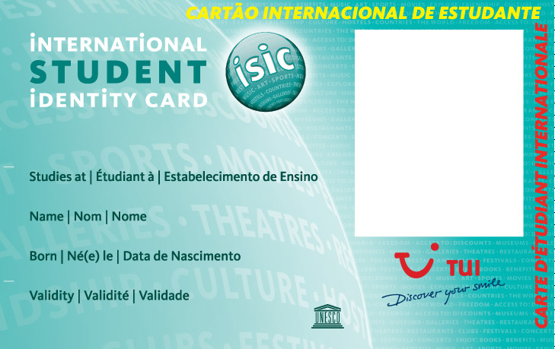

Cartões Virtuais
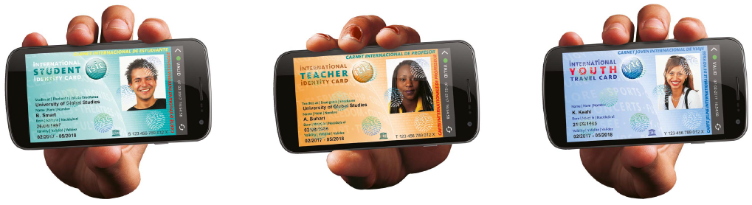

ANEXO 2: Direitos de propriedade e utilização de marca registada

_____ concede ao ISIC Portugal e à ISIC Association uma licença mundial, gratuita, não exclusiva, pela duração do presente acordo, exclusivamente para promoção e divulgação da oferta definida no Artigo 2, Parágrafo 2.2. através da elaboração de materiais promocionais, fornecidos por _____, incluindo a utilização de marcas registadas e materiais publicitários (“Materiais Promocionais”).
O ISIC Portugal e a ISIC Association poderão exibir, reproduzir, publicar e/ ou distribuir os Materiais Promocionais no sentido de promover a referida oferta.
O ISIC Portugal reconhece que _____ e os seus licenciadores detêm todos os direitos, títulos e interesses, incluído, sem limitação, todos os direitos em marcas registadas, direitos de autor, segredos de marca, patentes, conhecimentos, relativamente aos Materiais Promocionais de _____ e a qualquer outro material publicitário ou propriedade intelectual fornecida por _____ ao ISIC Portugal.
O ISIC Portugal tem, e não adquirirá quaisquer direitos no supracitado exceto os expressamente concedidos neste acordo.
Adicionalmente, exceto como expressamente previsto neste acordo, o ISIC Portugal não desrespeitará, alterará ou modificará de alguma forma ou fará qualquer adição aos Materiais Promocionais ou a qualquer outra Propriedade Intelectual ou materiais fornecidos por _____, sem o seu prévio consentimento escrito.

O ISIC Portugal concede a ____ uma licença gratuita, não exclusiva, pela duração do presente acordo, exclusivamente para promoção e divulgação da oferta definida no Artigo 2, Parágrafo 2.2. através da elaboração de materiais promocionais, fornecidos pelo ISIC Portugal, incluindo a utilização de marcas registadas e materiais publicitários (“Materiais Promocionais”) em Portugal.
_____ poderá exibir, reproduzir, publicar e/ ou distribuir os Materiais Promocionais no sentido de promover a referida oferta.
_____ reconhece que o ISIC Portugal detém todos os direitos, títulos e interesses, incluído, sem limitação, todos os direitos em marcas registadas, direitos de autor, segredos de marca, patentes, conhecimentos, relativamente aos Materiais Promocionais, à oferta e a qualquer outro material publicitário ou propriedade intelectual fornecida pelo ISIC Portugal a _____.
_____ não adquirirá quaisquer direitos no supracitado exceto os expressamente concedidos neste acordo.
Adicionalmente, exceto como expressamente previsto neste acordo, _____ não desrespeitará, alterará ou modificará de alguma forma ou fará qualquer adição aos Materiais Promocionais ou a qualquer outra Propriedade Intelectual ou materiais fornecidos pelo ISIC Portugal sem o seu prévio consentimento escrito.

